
ที่ นม ๙๐๒๐๑/ว ๓๔๑ ที่ทำการองค์การบริหารส่วนตำบลท่าจะหลุง
อำเภอโชคชัย จังหวัดนครราชสีมา ๓๐๑๙๐

๒๘ พฤษภาคม ๒๕๕๕

เรื่อง ขอความอนุเคราะห์ประชาสัมพันธ์การรับเบี้ยยังชีพ

เรียน กำนัน, ผู้ใหญ่บ้านทุกหมู่บ้าน, สมาชิกสภา อบต.ท่าจะหลุงทุกท่าน
ด้วยองค์การบริหารส่วนตำบลท่าจะหลุง จะดำเนินการมอบเบี้ยยังชีพให้กับผู้ได้รับเบี้ยยังชีพ ประจำเดือนมิถุนายน พ.ศ. ๒๕๕๕ ในวันศุกร์ที่ ๑ มิถุนายน พ.ศ. ๒๕๕๕ เวลา ๑๓.๐๐ น. ณ ศาลาประชาคมของแต่ละหมู่บ้าน ยกเว้น หมู่ ๕ ณ ที่ทำการองค์การบริหารส่วนตำบลท่าจะหลุง

ดังนั้น จึงขอความอนุเคราะห์ท่านประชาสัมพันธ์ให้ผู้รับเบี้ยยังชีพมารับเบี้ยยังชีพตามวันเวลาและสถานที่ที่กำหนด และคอยอำนวยความสะดวกให้กับผู้มารับเบี้ยยังชีพ รวมทั้งประสานกับเจ้าหน้าที่ ที่ได้รับมอบหมายในแต่ละหมู่บ้าน
จึงเรียนมาเพื่อทราบและพิจารณาดำเนินการต่อไป

ขอแสดงความนับถือ
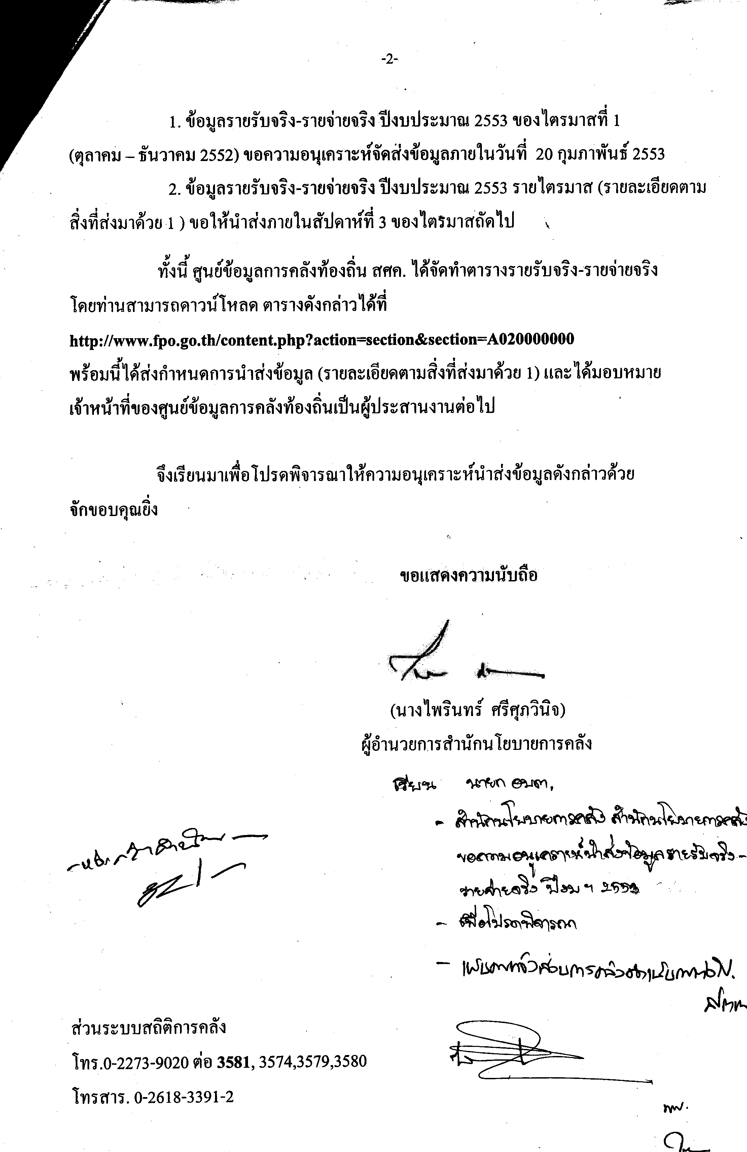

(นายเสนอ เบี้ยกระโทก)

นายกองค์การบริหารส่วนตำบลท่าจะหลุง

สำนักงานปลัด

โทร/โทรสาร. ๐-๔๔๗๕-๖๑๗๑

